Использование алгоритма QoS для улучшения качества передаваемого трафика
Медведев В.Г., Тупицын В.В., Приоров А.Л.
(Ярославский государственный университет им. П.Г. Демидова, Россия, Ярославль)
При введении телекоммуникационных сетей в эксплуатацию возникает ряд вопросов, связанных с выбором необходимого оборудования и его настройке. Моделирование таких сетей позволяет проанализировать работу и выявить существующие проблемы. Одной из проблем многих физически реализуемых сетей является качество передаваемого трафика. Алгоритм QoS (качество обслуживания) внедряется в сетевое оборудование и его основной целью служит гарантия качества услуг на всех участках сети.
Существует несколько способов обеспечения QoS. Самый простой из них - увеличение полосы пропускания сети за счет наращивания аппаратных возможностей оборудования. Можно использовать и такие приемы, как задание приоритетов данных, организация очередей, предотвращение перегрузок и формирование трафика. Управление сетью по заданным правилам в перспективе должно объединить все эти способы в единую автоматизированную систему, которая будет гарантировать качество услуг на всех участках сети.
В данной работе под качеством сервиса понимается обеспечение предсказуемости процесса передачи трафика, то есть способность сетевых компонентов (приложений, компьютеров, маршрутизаторов) гарантировать доставку трафика адресату с требуемыми параметрами [1].
Для достижения этого результата применяются два основных подхода:
- резервирование ресурсов по запросу приложения на основе стратегии управления пропускной способностью IntServ (интегрированные сервисы);
- маркировка трафика и выделение необходимых ресурсов разным классам трафика с учетом их приоритета DiffServ (дифференцированные сервисы).
Обслуживание в реальном времени требует гарантий, и эти гарантии не могут быть обеспечены без резервирования. Протокол резервирования (ReSerVation Protocol, RSVP, RFC 2205) предусматривает, что ресурсы резервируются для каждого потока, требующего QoS, на каждом промежуточном маршрутизаторе на пути от отправителя к получателю с использованием сигнализации «из конца в конец». Это, в свою очередь, требует хранения на маршрутизаторах данных о состоянии каждого конкретного потока [2-5].
Протокол IntServ определяет три класса обслуживания. Первый из них — это гарантированное обслуживание (RFC 2212), с гарантиями на пропускную способность, величину задержки и процент потерь. Второй класс — это обслуживание с контролируемой нагрузкой (RFC 2211), аналог услуг доставки по мере возможности в сети с небольшой нагрузкой. Третий — это услуги доставки по мере возможности, аналогичные тем, которые сейчас предлагает Internet при любых уровнях нагрузки [6].
Достоинство протокола IntServ — гарантированная величина задержки: если маршрутизатор поддерживает дисциплину обслуживания, известную под названием «взвешенные справедливые очереди» (Weighted Fair Queuing, WFQ), и если трафик имеет более или менее определенную природу, то для времени задержки пакетов в сети может быть задана абсолютная верхняя граница. Этот простой и очень мощный результат может быть отнесен не только к отдельному маршрутизатору, но и к произвольной сети маршрутизаторов.
Механизмы DiffServ (RFC 2474) усовершенствуют протокол IP с целью преодолеть ограничения IntServ/RSVP и обеспечить масштабируемое избирательное обслуживание в Internet без необходимости запоминать состояние каждого потока и поддерживать сигнализацию. В отличие от RSVP, в случае DiffServ отправитель и получатель не обмениваются информацией о требованиях к качеству обслуживания, что исключает затраты (временные) на прокладку пути, присущие RSVP. Преимущества от использования DiffServ получают кратковременные потоки, поскольку отсутствие затрат на настройку QoS увеличивает скорость реакции и сокращает дополнительный трафик, возникающий вследствие того, что хосту необходимо быстро «договориться» с другим хостом [6,7].
Корректное построение сети и более свободная классификация трафика с разбиением на небольшое число «приоритетных» классов в сочетании с адаптивной природой многих приложений могут оказаться достаточными для обеспечения их нормальной работы. В итоге адекватное выделение ресурсов на периоды пиковой нагрузки трафика вместе с защитой (благодаря укрупненной классификации) от трафика с более низкими приоритетами обеспечит приложениям, требующим QoS, необходимый уровень обслуживания.
Стандартным способом предотвращения перегрузок в сети стало применение механизма случайного выделения пакетов (Random Early Detection, RED). При заполнении очередей выше определенной критической отметки этот механизм заставляет маршрутизатор выбирать из очереди по случайному закону некоторые пакеты и "терять" их. Скорость передачи данных станциями-отправителями снижается, что и позволяет избежать переполнения очереди [8].
Механизм пропорционального случайного выделения пакетов - WRED (Weighted RED) - можно считать следующей, более совершенной "версией" RED. Он предусматривает, что выбор пакетов, которые должны "потеряться", будет происходить с учетом их приоритезации согласно IP TOS (types of servise) [9].
Целью работы является проектирование и исследование типовой домовой сети. Для достижения указанной цели решаются следующие задачи:
- исследование передачи трафика данных по моделируемой сети;
- исследование влияния потерь пакетов на качество данных;
- анализ динамики сети при вхождении ее в экстремальный режим.
При работе сети в реальных условиях используются разные типы трафика данных, поэтому при проектировании или настройке QoS нужно точно задать параметры алгоритма, учитывая тип трафика. Для исследования влияния загрузки канала на качество передаваемого потокового видео в моделируемую сеть кроме основного трафика данных подавался тестовый видеофрагмент с сжатием по стандарту MPEG4. Исходный сжатый видеофрагмент разбивался на пакеты, которые передавались в модели от видеосервера до клиента, далее составлялся список времени прихода пакетов к клиенту, а так же список потерянных пакетов. Полученный клиентом видеофрагмент восстанавливался с учетом этих списков. Время моделирования составляло 10 секунд, видеофрагмент содержал 380 кадров с частотой 30 кадров в секунду.
При внедрении QoS при передаче тестового видеофрагмента и использованием трафика CIR (постоянная скорость данных) получены следующие результаты (табл. 1).

Таблица 1
Результаты сравнения типов передачи данных

BE | общее | I | P | B
Послано пакетов | 505 | 142 | 103 | 259
Потеряно пакетов | 301 | 47 | 75 | 179
Послано кадров | 382 | 43 | 85 | 253
Потеряно кадров | 245 | 15 | 57 | 173

QoS | общее | I | P | B
Послано пакетов | 505 | 142 | 103 | 259
Потеряно пакетов | 301 | 81 | 45 | 96
Послано кадров | 382 | 43 | 85 | 253
Потеряно кадров | 245 | 28 | 37 | 93

По представленным результатам видно (рис. 1), что алгоритм QoS уменьшает потери пакетов и качество передаваемого тестового видеофрагмента существенно улучшается.



Рис. 1. Применение QoS с трафиком CIR

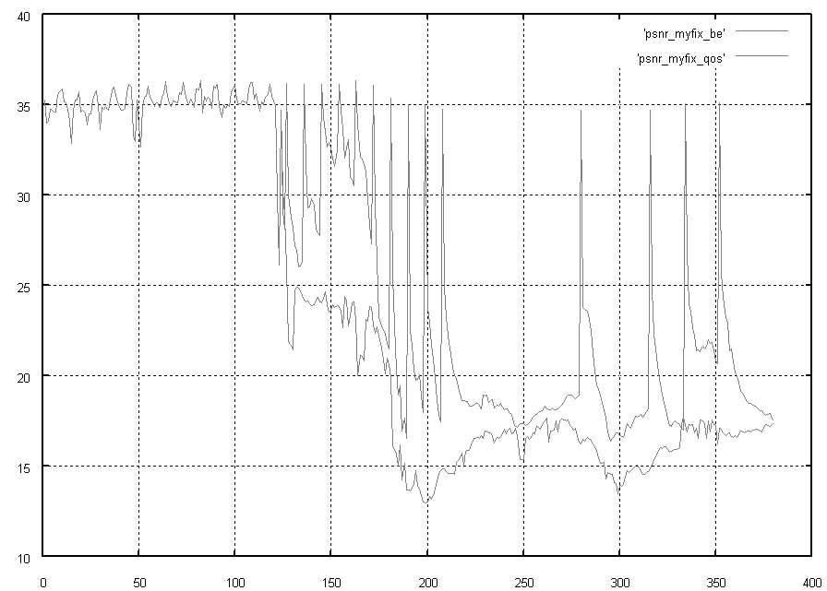

Рис. 2. Зависимости пикового отношения сигнал/шум от номера кадра для тестового видеофрагмента при использовании алгоритма BE и QoS

На рис. 1 верхний ряд представляет часть тестового видеофрагмента с типом передачи данных best effort, а нижний ряд - с применением алгоритма QoS. Как видно из представленных фрагментов данный алгоритм улучшает качество передаваемого видео, особенно это заметно на динамичной части изображения. Алгоритм настроен так, что при возможных потерях пакетов сначала будут потеряны В-кадры, потом Р-кадры и только в самом худшем случае I-кадры. Как известно, I-кадр несет основную информацию о видеофрагменте и его потеря может повлечь за собой серьезные последствия, поэтому алгоритм так и настроен, чтобы это предотвратить.
На рис. 2 показаны зависимости пикового отношения сигнал/шум полученного клиентом видеопотока. Видно, что при входе сети в экстремальный режим при политике буферов коммутатора с отбросом последнего пришедшего пакета качество видео резко падает. Алгоритм QoS в значительной степени предотвращает потерю пакетов, и качество передаваемого видеофрагмента стремится к исходному.

Анализ моделируемых сетей позволил определить причины снижения качества обслуживания по сравнению с проектными характеристиками и выдать рекомендации по устранению этих причин. На данный момент не существует идеального алгоритма QoS, который мог бы применяться при проектировании сетей различных уровней сложности, поэтому при каждом выборе алгоритма нужно смотреть на вид трафика, проходящего через сеть.
ЛИТЕРАТУРА
- Величко В.В. и др. Телекоммуникационные системы и сети: Т. 3. – Мультисервисные сети. - М.: Горячая линия-Телеком, 2005.
- Парамонов А.И. Имитационное моделирование систем и сетей связи. – ЛООНИИС, 2000.
- Rose O. Discrete-time analysis of a finite buffer with VBR MPEG video traffic input // In proc. of ITC 15. 1997. P. 413–422.
- Adas A. Traffic models in broadband networks // IEEE Communications Magazine. 1997. V. 35, № 7. P. 82–87.
- Arvidsson A., Karlsson P. On traffic models for TCP/IP // In proc. of ITC 16. 1999. № 6. P. 457–466.
- Семенов Ю.А. Протоколы интернет. Энциклопедия. – М.: Горячая линия - Телеком, 2001.
- Крылов В.В., Самохвалова С.С. Теория телетрафика и ее приложения. – СПб.: БХВ-Петербург, 2005.
- Кудрявцев Е.М. GPSS World. Основы имитационного моделирования различных систем. - М.: ДМК, 2003.
- Медведев В.Г., Тупицын В.В., Давыденко Е.В. Имитационное моделирование передачи потокового видео в локальных домовых сетях при значительной загрузке канала // Докл. 9-ой междунар. конф. “Цифровая обработка сигналов и ее применение” (DSPA’07). Москва. 2007. Т. 1, С. 201-204.

